# Итоговое занятие по ФЭМП в подготовительной группе

# *Тема:* Повторение пройденного

Воспитатель: Зиновьева Марина Ивановна.

Цель: обобщение и закрепление полученных ранее знаний.

Образовательные задачи:

Познание

Обучающая: способствовать закреплению знаний о числах первого десятка, счет прямой и обратный в пределах 20. Закреплять умение пользоваться математическими знаками +, -, >, <. Упражнять в ориентировки на листе бумаги, закреплять пространственные представления (слева – справа, вверх – вниз, над, под) . Упражнять в решении примеров на сложение и вычитание.

Развивающая: развивать умение ориентироваться на листе бумаги, развивать моторику кистей рук. Закреплять умение писать цифры.

Коммуникация

Обучающая: закреплять умение отвечать конкретно на заданный вопрос полными предложениями, дополнять ответы товарища.

Воспитывающая: воспитывать доброжелательность, готовность прийти на помощь.

**Ход занятия**

**I. Работа по инструкции**

— Лети, лети, лепесток,

Через запад на восток...

Вели, чтобы ребята оказались в сказке!

Итак, летим к сказкам.

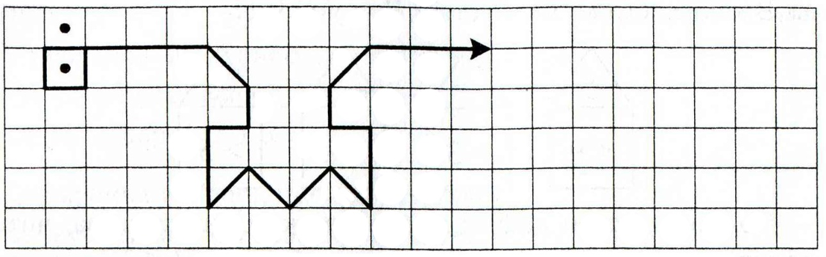

**II. Выполнение математических заданий**

— В одной далекой сказочной стране жил-был Волшебник. Он был очень добрый. Настолько добрый, что всем доверял. И вот попал он в плен к злому Колдуну. Не стало доброго Волшебника. Затужили все: и звери, и птицы, и люди. Надо нам найти и освободить его. Если вы согласны, отправляемся в путь-дорогу дальнюю, через дремучий лес. А чтобы не скучно было, давайте представлять, что лес — это наши числа. Вот они, в рядочке. Называйте подряд *(1, 2, 3, 4, 5, 6, 7, 8, 9, 10, 11, 12, 13, 14, 15, 16, 17, 18, 19, 20).*

А теперь через одно число *(1, 3, 5, 7, 9, 11, 13, 15, 17, 19).*

Через два *(1, 4, 7, 10, 13, 16, 19).*

Вот и закончился лес. Но смотрите, здесь что-то страшное про­изошло — на лесной опушке заколдованные бабочки. Не могут они взлететь — у них на одном крылышке стёрлись пятнышки, и они могут погибнуть. Надо восстановить эти пятнышки. Помните, что крылья у бабочек должны быть одинаковыми (что слева, то и справа).

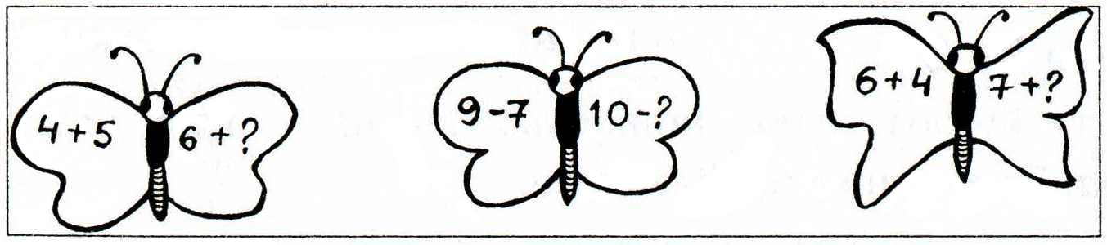

— Вот и освободили вы бабочек. Взлетели они, радостные, благо­дарные вам.

А теперь тихо! Мы подходим к замку Колдуна. Сейчас он спит. Но в любую минуту может проснуться, выглянуть в окно и увидеть нас. Тогда он может и нас заколдовать: окутать паутиной или облаком лени.

Давайте скорее закроем окна на нижнем этаже в замке. Секрет: в нижнем окне надо поставить такую цифру, чтобы она в сумме с числом второго этажа дала число, написанное на башенке (5, 3, 5, 4, 3).

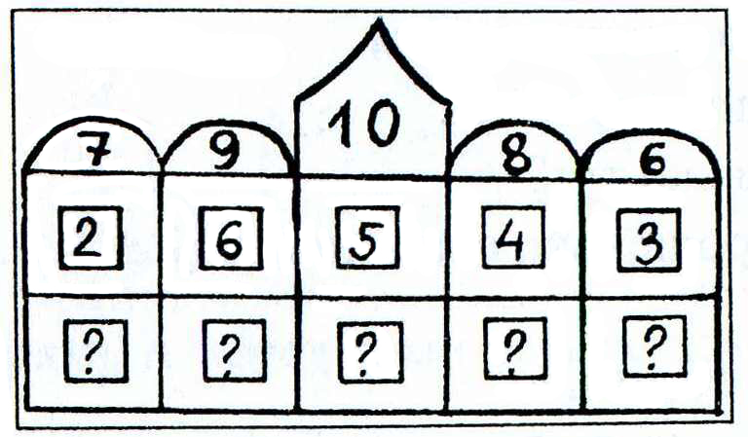

— Закрыли все окошки! Все на месте? А теперь молча, чтобы Колдун не услышал, идём дальше. Ой, смотрите! Впереди огненная река. А через неё колдун построил мост. Но он очень хитрый — лю­бое брёвнышко может провалиться. Только одно бревно хорошее, на­дёжное. Найдите его!

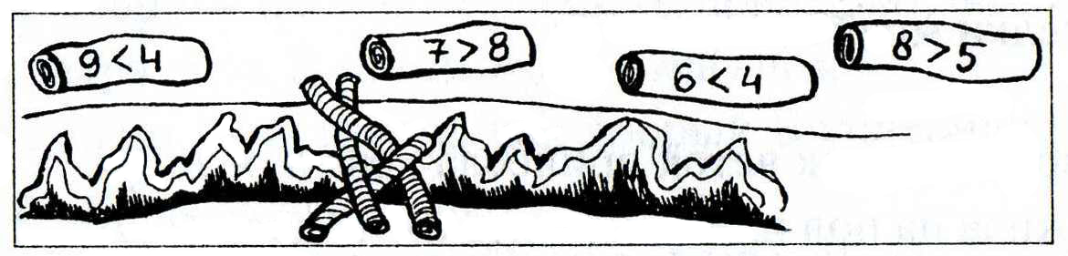

— Перейти-то мы перешли! Только что же вы так шумели? Проснулся Колдун! Ох! Чувствую лень — это он облака лени на­пустил на нас, чтобы мы забыли про доброго Волшебника, не стали его искать.

Педагог «накидывает» на каждого ребёнка облако лени — раздаёт листочки с задачей.

— Надо быстрее освободиться от противной лени, но каждому — самому. Решайте задачки!

1.Задали детям в школе урок:

Прыгают в поле десять сорок.

Девять взлетели и сели на ели.

Сколько осталось в поле сорок? (10 -9 = 1)

2. Шла лисица вдоль тропинки И несла грибы в корзинке:

Пять опят и пять лисичек

Для лисят и для лисичек. (5 + 5 = 10)

3. Вот семь дубков и три сосны.

Как зелены они, стройны!

Деревьев сколько тут?

Узнайте и хорошенько сосчитайте. (7 + 3 = 10)

4. Ниночка рисует дом.

Окон очень много в нём.

Тут их шесть, четыре там.

Сосчитай все окна сам. (6 + 4 = 10)

5. Три цыплёнка стоят, на скорлупку глядят.

Два яичка в гнезде у наседки лежат.

Сосчитай поскорей, сколько будет цыплят

У наседки моей? (3 + 2 = 5)

6. Со двора десяток веток принесла коза для деток.

Положила на пол их. Как делить их на двоих? (10:2 = 5)

7. Однажды три цыплёнка, а с ними три мышонка,

А с ними три весёлых умытых поросёнка

Бежали спозаранку из дома на полянку.

Посчитайте поскорей: сколько было всех друзей,

Что утром спозаранку играли на полянке? (3 + 3 + 3 = 9)

8. Два щенка-баловника бегают, резвятся.

К шалунишкам три дружка с громким лаем мчатся.

Вместе будет веселей.

Сколько же всего друзей? (2 + 3=5)

— Вот и улетели все облака.

А перед нами белочка, заяц и волк.

Спорят они: у кого каких фигур не хватает.

Помогите им, ребята.

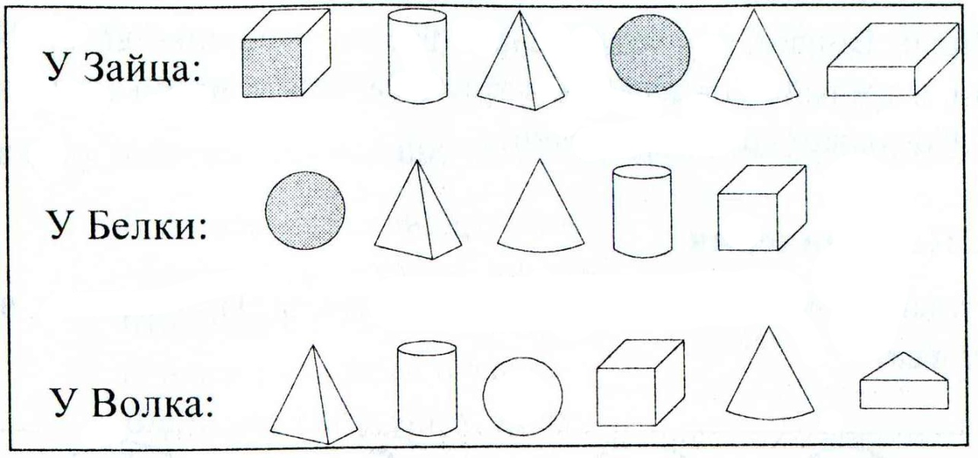

— Убежали зверята. А перед нами четыре дома.

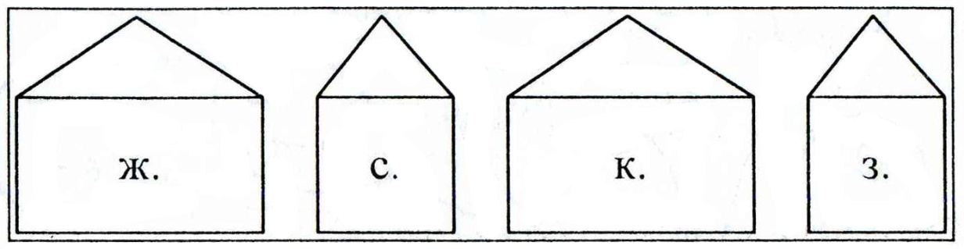

— Где же поселился наш добрый Волшебник?

Известно (сорока на хвосте новость принесла), что он не в крас­ном и не в квадратном. В каком же? (В жёлтом.)

Закройте глаза. Чувствуете, как добрый Волшебник гладит вас по головкам в знак благодарности?

А сейчас он приглашает вас. У него большой сад и огород. Вот он:

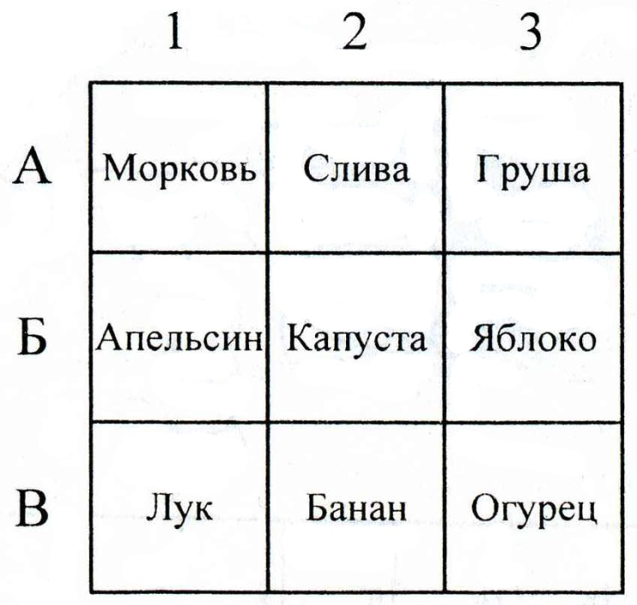

- Где у него сад? Где огород? Назовите координаты.

Добрый Волшебник приглашает вас на угощенье во второй ме­сяц лета, в третий день недели, в три часа десять минут (покажите на часах!) Когда же? *(В июле, в среду.)*

**III. Поздравления**

— Мышка принесла вам воздушные шары. Прочитайте, что она говорит вам?

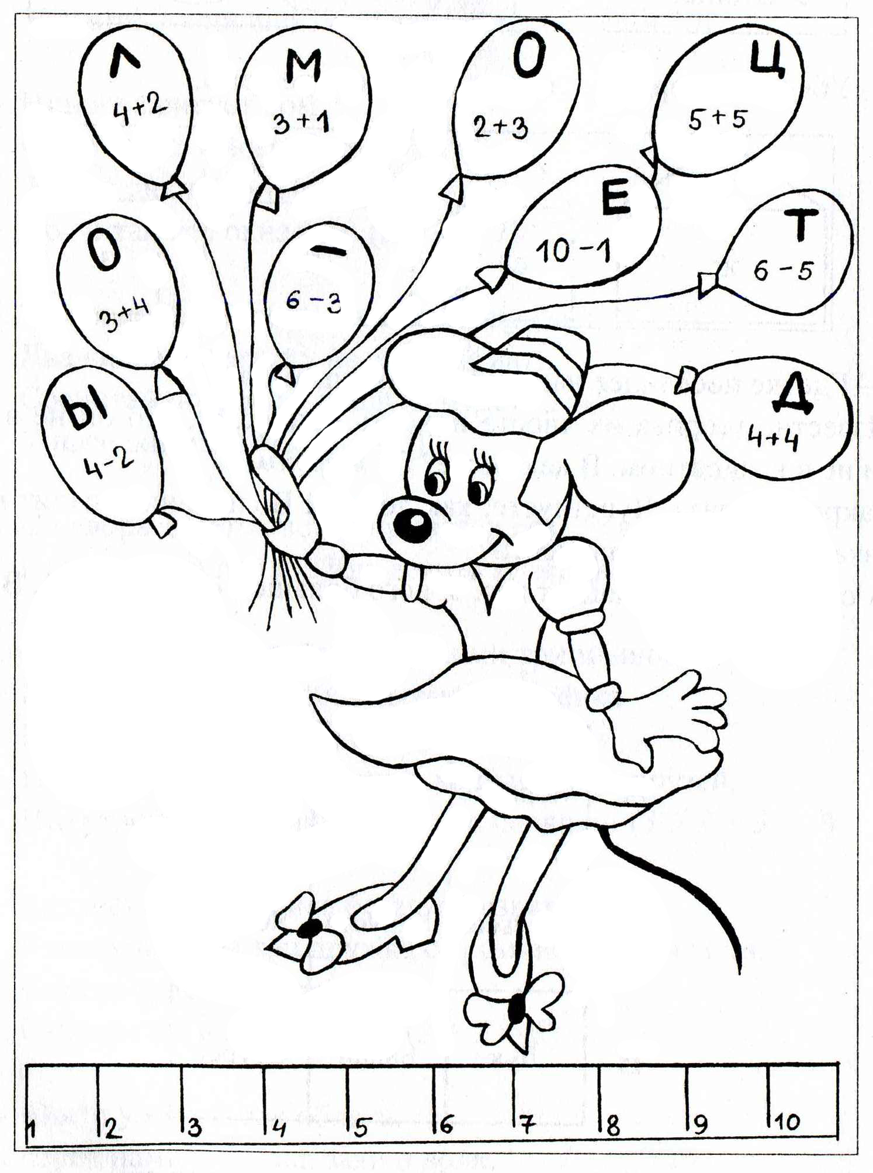

— Я поздравляю вас с окончанием нашей долгой, но интересной работы — ведь впереди лето, надо и отдохнуть!

Каждому ребёнку педагог вручает открытку с поздравлением.

К школе ты готов, дружочек!

Можешь ты считать, читать,

Можешь с Дедом Буквоедом

В игры с буквами играть.

Вспоминай Лягушку нашу,

Про моря не забывай,

А вот улицу с домами

Сам почаще повторяй!

Каждый день читай хоть строчку!

Старших почитать проси!

Ну, а главное, конечно,

Набирайся летом сил!

Скоро в школу! Скоро в школу!

В настоящий первый класс!

Мы желаем тебе счастья,

В добрый путь, дружочек наш!